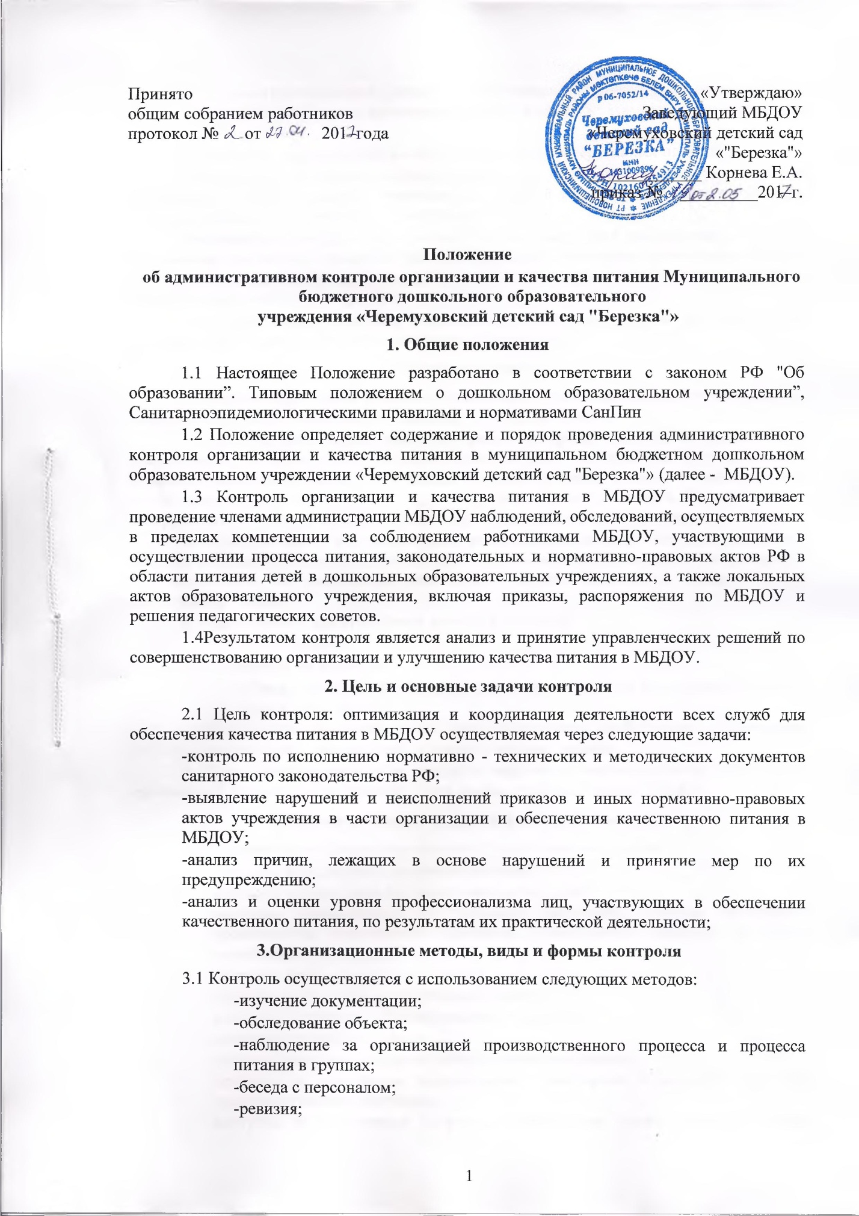
-инструментальный метод (с использованием контрольно-измерительных приборов) и иных правомерных методов, способствующих достижению цели контроля.
3.2 Контроль осуществляется в виде плановых или оперативных проверок.
3.3Плановые проверки осуществляются в соответствии с утвержденным заведующей МБДОУ планом - графиком на учебный год. Нормирование и тематика контроля находятся в компетенции заведующей МБДОУ.
Оперативные проверки проводятся с целью получения информации о ходе и результатах организации питания в МБДОУ. Результаты оперативного контроля требуют оперативного выполнения предложений и замечаний, которые сделаны проверяющим в ходе изучения вопроса проверяющим.
По совокупности вопросов, подлежащих проверке, контроль по организации питания в ДОУ проводится в виде тематической проверки.
4.Основные правила
4.1 Административный контроль организации и качества питания осуществляется заведующей МБДОУ, согласно утвержденному плану контроля.
4.2 Для осуществления некоторых видов контроля могут быть организованы специальные комиссии, состав и полномочия которых определяются и утверждаются приказом заведующей МБДОУ. К участию в работе комиссий, в качестве наблюдателей, могут привлекаться члены совета педагогов, родительского комитета. Участие членов профсоюзного комитета МБДОУ в работе комиссий является обязательным.
4.3 Лица, осуществляющие контроль на пищеблоке должны быть здоровыми, прошедшие медицинский осмотр в соответствии с действующими приказами и инструкциями. Ответственность за выполнение настоящего пункта Положения возлагается на заведующую МБДОУ.
4.4Основаниями для проведения контроля являются:
-план-график;
-приказ по МБДОУ;
-обращение родителей (законных представителей) и сотрудников МБДОУ, по поводу нарушения.
4.5Контролирующие лица имеют право запрашивать необходимую информацию, изучать документацию, относящуюся к вопросу питания заранее.
4.6При обнаружении в ходе контроля нарушений законодательства РФ в части организации питания дошкольников, о них сообщается заведующей МБДОУ.
5.Содержание и распределение вопросов контроля
5.1Содержание контроля определяется следующими вопросами:
- контроль за рационом и режимом питания;
- контроль за выполнением нормативов по питанию;
- контроль документации по вопросам санитарии, гигиены, технологии производства, результатам бракеража, ежедневных осмотров работника пищеблока;
- контроль сроков годности и условий хранения продуктов;
- контроль технологии приготовления пищи;
- контроль поточности технологических процессов;
- контроль готовой продукции;
- контроль санитарно-технического состояния пищеблока;
- контроль за санитарным содержанием и санитарной обработкой предметов производственного окружения;
- контроль за состоянием здоровья, соблюдением правил личной гигиены персонала,
- гигиеническими знаниями и навыками персонала пищеблока;
- контроль за приемом пищи детьми;
- контроль бухгалтерской документации;
- контроль выполнения муниципальных контрактов на поставку продуктов
- питания.
5.2 Вопросы контроля, периодичность и формы предоставления результатов распределяются между контролирующими следующим образом: (см. Приложения №1)
5.3Оформление и предоставление результатов контроля осуществляется в соответствии с Положением о внутреннем контроле МБДОУ.
6. Документация
6.1Документация по питанию для контроля за качеством питания:
- примерное 10-дневное цикличное меню;
- технологические карты;
- журнал входного контроля пищевых продуктов, производственного сырья и контроля
- документов, подтверждающих качество и безопасность пищевых продуктов;
- журнал регистрации температурно-влажностного режима в складских помещениях и
- холодильных шкафах;
- журнал регистрации бракеража готовых блюд;
- журнал ежедневного учета питания детей.
- журнал контроля состояния здоровья персонала пищеблока;
- медицинские книжки персонала (единого образца);
- регистрации результатов лабораторно-инструментального контроля, проводимого лабораторией Роспотребнадзора
6.2Документация бухгалтерии по организации питания, подлежащая контролю
- накопительная ведомость;
- муниципальные контракты на поставку продуктов питания.
- Журнал прихода - расхода продуктов;
Утверждаю Заведующая МБДОУ
________Е.А.Корнева
План-график
контроля организации питания
 | Объект  контроля | Ответствен  ный | Периодичность | Инструмент  контроля | Форма  контроля
1 | Соблюдение натуральных норм питания | Заведующая | Ежедневно | Меню- требование 10-ти дневное меню | Составление меню
1 | Соблюдение натуральных норм питания | Заведующая | Ежедневно | Меню- требование 10-ти дневное меню
2 | Бракераж  готовой  продукции | Бракеражная комиссия | Ежедневно  Ежедневно | Журнал  «Бракераж  готовой  продукции»  Пробы | Органолеп-  тическя  оценки  пищи
3 | Соблюдение товарного соседства, сроков хранения и своевременного  использования скоропортящихся продуктов | Заведующая | Ежедневно | Журнал  «Бракераж  сырой  продукции | Анализ,  учет  Анализ  Документа-  ции
4 | Оптимальный температурным режимом хранения продуктов в холодильниках | заведующая | Ежедневно | Журнал «Регистрации температуры холодильников на пищеблоке» | Проверка Запись в журнале
5 | Выполнение технологических требований приготовления пищи | Заведующая | Ежедневно |  | Наблю-  дение
6 | Маркировка  посуды,  оборудования,  уборочного  инвентаря | Заведующая | Постоянно | Оперативный  контроль | Наблюден  ие

 |  |  |  |  | Акт |  | Контроль  ное  взвешивание блюд
7 | Норма выхода блюд ( вес, объем) |  | Бракеражная комиссия
7 |  |  | Бракеражная комиссия | 2 раза в месяц
8 | Контроль за отбором и хранением суточных проб |  | Бракеражная комиссия | Ежедневно |  | Журнал | Наблюден  ие
9 | Соблюдение  графика  режима  питания
9 |  |  | Заведующая | 1 раз в мес. |  | Акт при нарушении | Оперативн  ый  контроль
10 | Организация  питьевого  режима |  | Заведующая | Ежедневно |  |  | Оперативн  ый  контроль
11 | Качество и безопасность готовой продукции и сырья при поступлении в детский сад | Заведующая |  | При  поступлении  продуктов |  | Наблюдение с  техническими  документами,  Сертификаты  качества,  справки,  фактуры,  журнал  «Бракераж  сырой  продукции»  Акт  периодически | Анализ  документа  ции
12 | Хранение и  использование  дезинфицирую  щих средств.  Наличие  инструкций по  применению | Заведующая |  | Переодически |  | Журнал | Запись,  анализ

13 | Технология мытья посуды | Заведующая | Периодически | Акт при нарушении | Наблюдение, опрос
14 | Своевременность смены спец. одежды | Заведующая | ежедневно |  | Визуальный контроль



